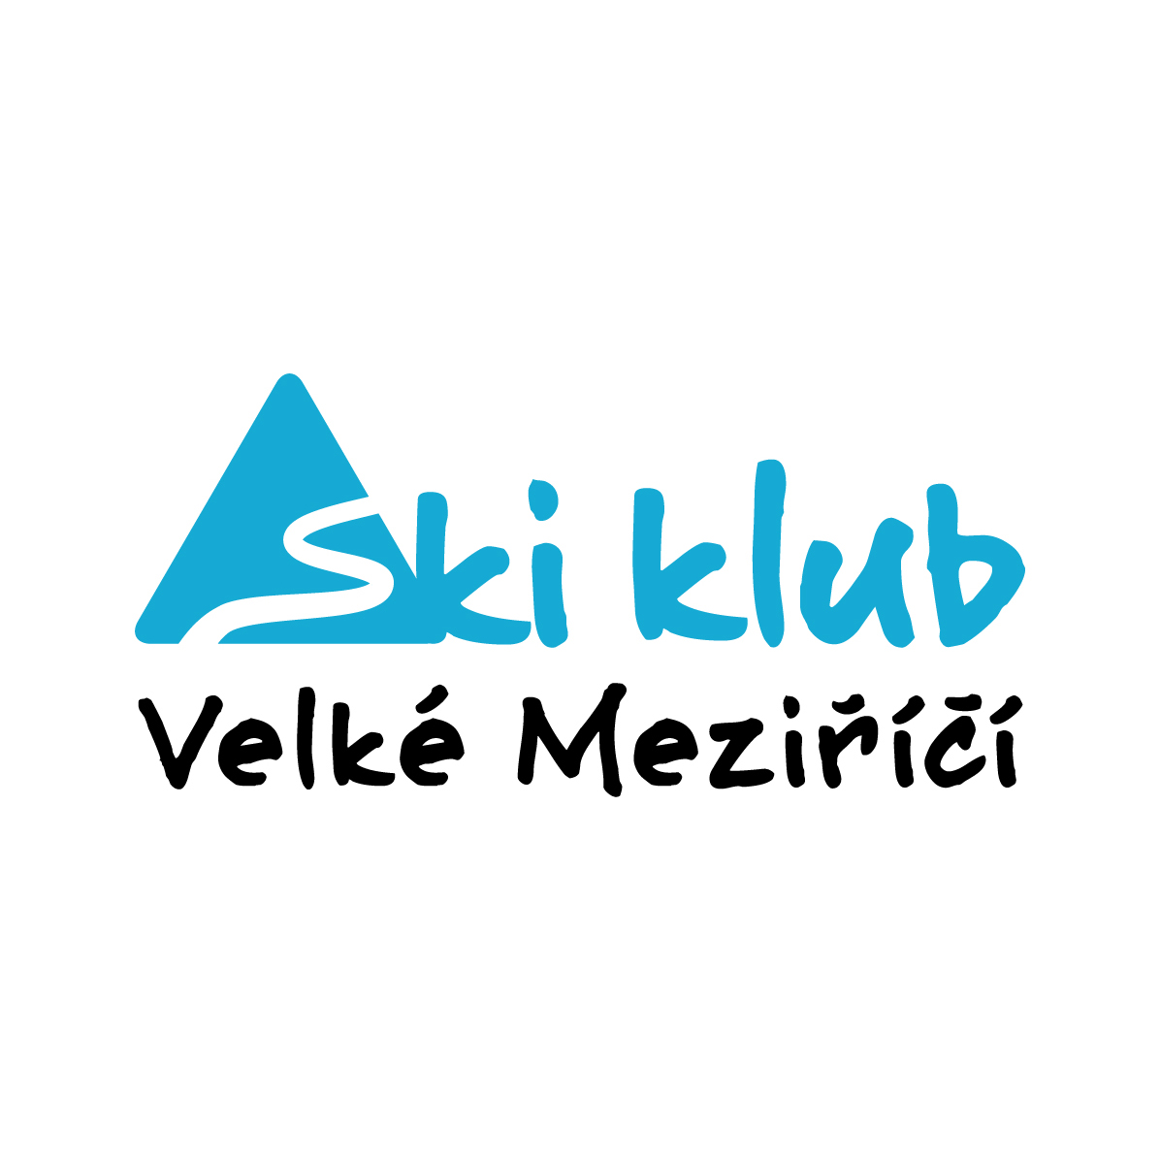



Lyžařský a snowboardový přebor škol kraje Vysočina
X. ročník

Vypisuje: Ski Klub Velké Meziříčí ve spolupráci s Asociací školních sportovních klubů

Za podpory : Kraje Vysočina

Pod patronací: Ing. Jany Fialové, členky Rady Kraje Vysočina pro oblast školství, mládeže a sportu

Charakter 1.Pohárový závod nižšího stupně základních škol /kategorie I. a II./,
závodu: 2. Pohárový závod vyššího stupně základních škol/kategorie III. a IV./,
3. Pohárový závod středních a učňovských škol /kategorie V. a VI./

vždy v alpském lyžování a snowboardingu

Disciplina: Obří slalom ( jednokolově)

Technické SKI KLUB Velké Meziříčí
provedení:

Datum: Středa 13.3.2019

Místo: Lyžařský areál SKI KLUBU Velké Meziříčí na Fajtově kopci.

Kategorie: Kategorie jsou rozděleny na chlapce a dívky
I. 1.-3. třída
- 4.- 5. třída
- 6. a 7. třída ( prima, sekunda)
- 8. a 9. třída (tercie, kvarta)
- 1. a 2. ročník středních a učňovských škol
- 3. a 4. ročník středních a učňovských škol
- Vyučující –bez rozdílu věku

Přihlášky: do úterý 12.3.2019 do 14.00 hod

- Přihlašovat se musíte prostřednictvím formuláře
- http://www.skivm.cz/prebor-skol

Případné problémy s přihláškou řešte na tel. 773 528 084

POZOR !!! V den závodu již nelze přihlásit nového závodníka !!!
A to ani na místě závodu !

Startovné: 50,-Kč za jednoho závodníka

Doprava : Pořadatel zajistí Ski bus z autobusového a vlakového nádraží a zpět .Na přesné časy se informujte na kontaktních telefonech v předstihu.

Losování: Úterý 12.3.2019 v 19,00 hod. - závodní kancelář lyžařský areál na Fajtově kopci

Zdravotní služba:

Způsob O případném odvolání závodu se budou informovat zástupci přihlášených dne
odvolání 12.3. do 12.00 hod na tel.724425848

Časový 7.30 - 8:30 hod prezentace a výdej startovních čísel
rozvrh: 8:45 hod prohlídka tratě
9:15 hod start od nejmladší kategorie lyžařských kategorií

Vyhlášení výsledků : po skončení závodu budou vyhlášeni vítězové na prvních třech místech v daných kategoriích.
Vítězové budou vyhlášeni pouze v těch kategoriích, ve kterých budou startovat minimálně 3 závodníci.

Celkový vítěz přeboru:

Soutěžíme nově ve třech samostatných pohárových závodech, a to:

1. Pohárový závod nižšího stupně základních škol /kategorie I. a II./, v alpském lyžování a snowboardingu

2. Pohárový závod vyššího stupně základních škol/kategorie III. a IV./, v alpském lyžování a snowboardingu

3. Pohárový závod středních a učňovských škol /kategorie V. a VI./ v alpském lyžování a snowboardingu

V každém jednotlivém poháru zvítězí vždy škola s nejvyšším počtem získaných bodů (součet bodů dvanácti nejlepších reprezentantů školy bez rozdílu kategorií ). V kategorii vyučující si závodníci při prezentaci určí, do jakého soutěžního poháru budou jejich body započítávány.
Pokud budou mít školy stejný součet bodů, vítězem se stane škola s vyšším počtem prvních míst, popř. druhých nebo třetích míst.
Body do celkového hodnocení se udělují pouze za kategorie ve kterých bude startovat min. 5 závodníků z min.2 různých škol.

Bodová stupnice za umístění v lyžařských závodech:

Umístění body
1. 30
2. 24
3. 18
4. 15
5. 13
6. 11
7. 9
8. 7
9. 5
10. 3
11. 2
12. 1

Bodová stupnice za umístění ve snowboardových závodech:

Umístění body
1. 18
2. 12
3. 10
4. 8
5. 6
6. 4
7. 2
8. 1

Různé:
- Závodníci, činovníci a diváci se zúčastní na vlastní nebezpečí
- Za neodevzdané startovní číslo pořadatel účtuje 300,- Kč
- Pořadatel si vyhrazuje právo změny ustanovení rozpisu
- Závodníci startují na vlastní náklady
- Ubytování pořadatel nezajišťuje
- Informace o ubytování - kontakt tel: 566 523 457
- Závodníci budou povinně vybaveni lyžařskou helmou
- Jedna škola může do každé kategorie nominovat maximálně deset závodníků
- Zvýhodněná celodenní pernamentka pro závodníka a doprovod 150,-Kč
- Škola pověří jednoho zástupce za účelem vyzvednutí startovních čísel
- Zástupce školy má možnost zakoupit při prezentaci hromadně permanentky pro všechny závodníky školy

Ředitel závodů: Ing.Jiří Novotný

Kontakt : palka@skivm.cz , tel. 724 425 848

Veškeré informace o areálu a závodech najdete na http://www.skivm.cz/

Velké Meziříčí 22.1.2019

Ing. Jiří Novotný
Předseda Ski klubu Velké Meziříčí

